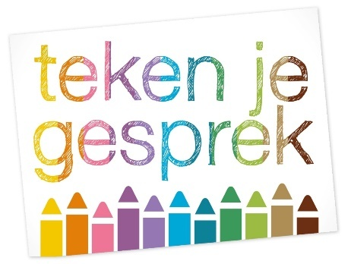
Aanmeldingsformulier
Verdiepingsdag
Teken je gesprek inzetten bij autisme

Plaats: | Den Bosch
Datum: | Donderdag 10 juni 2021 tijd: 10.30-16.30 uur
Voornaam:
Achternaam:
Woonplaats:
Mobiele Telefoonnummer:
E-mail:
Functie:
Doelgroep waarmee je werkt:
Alleen indien van toepassing:
Bedrijfsnaam
Factuuradres:
Postcode + plaats:
E-mailadres voor factuur:
Vermelding op de factuur:
LET OP: De verdiepingsdag is alleen toegankelijk voor mensen die de 3, 4 of 5 daagse basiscursus Teken je gesprek gedaan hebben.
Ik heb de basiscursus gedaan  Bij: (kruis aan) | 0 Adinda de Vreede  0 Annelies Bruins  0 Annemarie Laseur  0 Bianca Leeuwerke  0 Desiree Rodriguez Mallo  0 Sabina Voet  0 Elsbeth ter Haar
Data:
Voorwaarden
Stuur dit formulier volledig ingevuld naar cobie.tekenjegesprek@outlook.com.
Voor aanvang van de verdiepingsdag ontvang je de factuur. Op deze factuur zijn onze algemene voorwaarden van toepassing: www.tekenjegesprek.nl/Contact

De verdiepingsdag Teken je gesprek is inclusief lunch, koffie en thee, reader, aangepaste sjablonen en auti gevoelens en kwaliteiten kaarten.
Er is tekenmateriaal aanwezig, je kunt ook je eigen materialen meenemen.
Ik kijk er naar uit om je te ontmoeten!
Met vriendelijke groet,
Cobie Unlandt

